Expresión booleana instrucciones que son ciertas o falsas y combinan los operadores lógicos entre todas las variables involuntarias. Ejemplo: A and (B or C)

**Tabla de verdad**: valores que puede tener.

**Operaciones lógicas**

|  |  |  |
| --- | --- | --- |
| **Or** | **Disyunción** | **X or Y** |
| **And** | Conjunción | X and Y |
| **Not** | Negación | Not X |

**Cortocircuito lógico**: Evita la evaluacion de toda una expression de forma completa.

* Se corta una evaluación de expresiones al primer and que tenga por resultado false y no se evalúa el resto.
* Se corta una evaluación de expresiones al primer or que tenga por resultado true y no se evalúa el resto.

Ejemplo: if student and student.name.length > 50…

**Ley de Morgan**: reglas de transformación de disyunción a conjunción o viceversa manteniendo la misma tabla de verdad de la función booleana.

* La negación de la conjunción es la disyunción de las negaciones.
* La negación de la disyunción es la conjunción de las negaciones.

**Comparaciones**

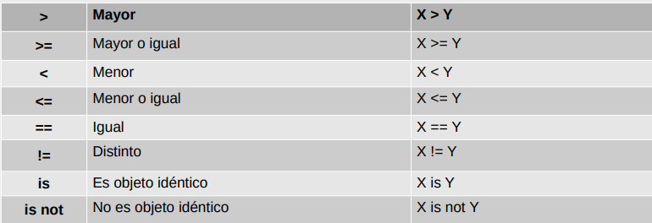

**Concatenar dos cadenas de caracteres:**

* El resultado de sumar 2 cadenas será una cadena con todos los caracteres de ambas.
* Se puede concatenar combinando variables y literales Todos los operandos de la concatenación deben ser del mismo tipo de dato.
* De ser necesario hay que efectuar conversión de tipos de dato a str()

Ejemplo: **nombre_completo = apellido + “, “ + nombre**